# 1.克隆下来

## 1.$ git --version //查看当前git版本

## 2.$ cd d: //进入d盘

## 3.$ cd /E/WorkSpace/gitworkspace

**//移动到工作空间**

## 4.$ git clone <http://git.minixiao.com/zhangyj/firstproject.git>

//进行远端clone至本地，克隆地址在helloworld项目下project页面能看见，此次可能采用https方式，根据自己喜好可选择SSH

注：warning: You appear to have cloned an empty repository. //提示克隆了一个空仓库

## 5.$ cd firstproject/ //进入到此次克隆项目的主目录

注：Administrator@tangw-A-3 MINGW64 /d/Demo/helloworld (master) //进入后能看见(master)标识,进入了版本管理状态，并且在master分支上

# 2.上传

### 1.$ git status 查看本地仓库状态--这里主要想看下本地仓库文件变化情况

注释：Untracked files: //这里提示有未跟踪的文件

### 2.$ git add -A //提交当前变化的所有文件，git命令可上官方文档查一查

### 3.$ git config user.name zhangyujin

### $ git config user.email [zhangyj@minixiao.com](mailto:zhangyj@minixiao.com)

git config --global user.name HealerJean

### 4.$ git commit -m "feat: init firstproject project file"

/提交刚add的文件到本地仓库，-m后面我加了注视初始化项目文件

### 5.$ git push origin //push本地仓库文件到远端gitlab

# 3.其他地方学习

[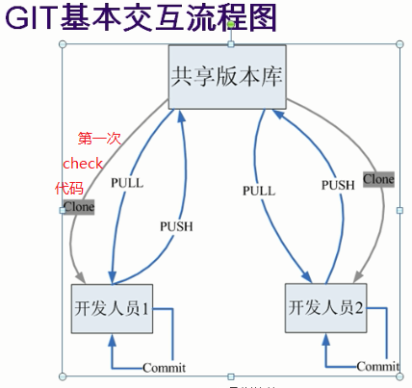](http://photo.blog.sina.com.cn/showpic.html#blogid=4d9c3fec0102w7g9&url=http://album.sina.com.cn/pic/001q7pWQgy706J4VjGbdb)

## 1. 创建仓库 现在打算在D盘software/repository/git/目录下创建一个git仓库，名字是mygitresp

### 1. git init --bare <仓库名>

[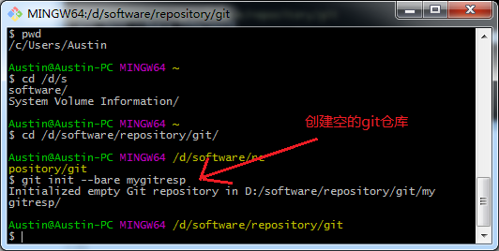](http://photo.blog.sina.com.cn/showpic.html#blogid=4d9c3fec0102w7g9&url=http://album.sina.com.cn/pic/001q7pWQzy706HUyJLRdb)

#### 1.1然后在d/software/respository/git目录下就看到了刚刚创建的仓库mygitresp。

[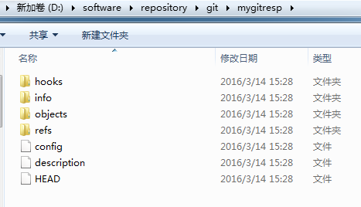](http://photo.blog.sina.com.cn/showpic.html#blogid=4d9c3fec0102w7g9&url=http://album.sina.com.cn/pic/001q7pWQzy706Izwq8m9e)

#### 1.2目录简单说明

1. hooks:这个目录存放一些shell脚本，可以设置特定的git命令后触发相应的脚本；在搭建gitweb系统或其他git托管系统会经常用到hook script

2. info:包含仓库的一些信息

3. objects:所有的Git对象都会存放在这个目录中，对象的SHA1哈希值的前两位是文件夹名称，后38位作为对象文件名

4. refs:这个目录一般包括三个子文件夹，heads、remotes和tags，heads中的文件标识了项目中的各个分支指向的当前commit

5. config:这个是GIt仓库的配置文件

6. description:仓库的描述信息，主要给gitweb等git托管系统使用

7. HEAD:这个文件包含了一个档期分支（branch）的引用，通过这个文件Git可以得到下一次commit的parent

# 4、其他

## 1、列出config信息

### git config --list

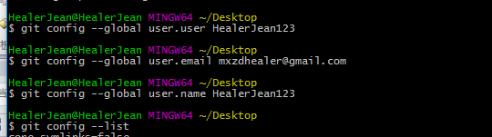

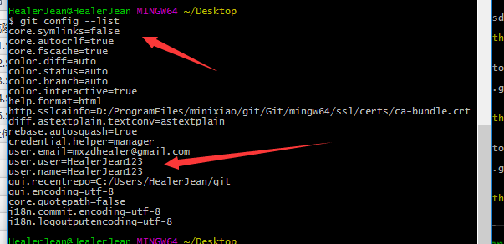

## 2、